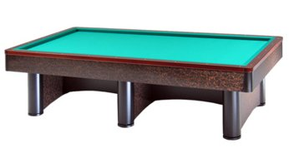

Campionato Provinciale 2° categoria coppie
Sede di gara: Circolo Nuova Europa
Via Oberdan 9 - Faenza

Orari di martedì 12 marzo
1 | Bandini / Galletti | Ore 20,30 | Asirelli
2 | Benedetti / Melideo | Ore 20,30 | Mista
3 | Minguzzi / xx | Ore 20,30 | BBZO
4 | Vassura / Castellucci | Ore 20,30 | Mista

